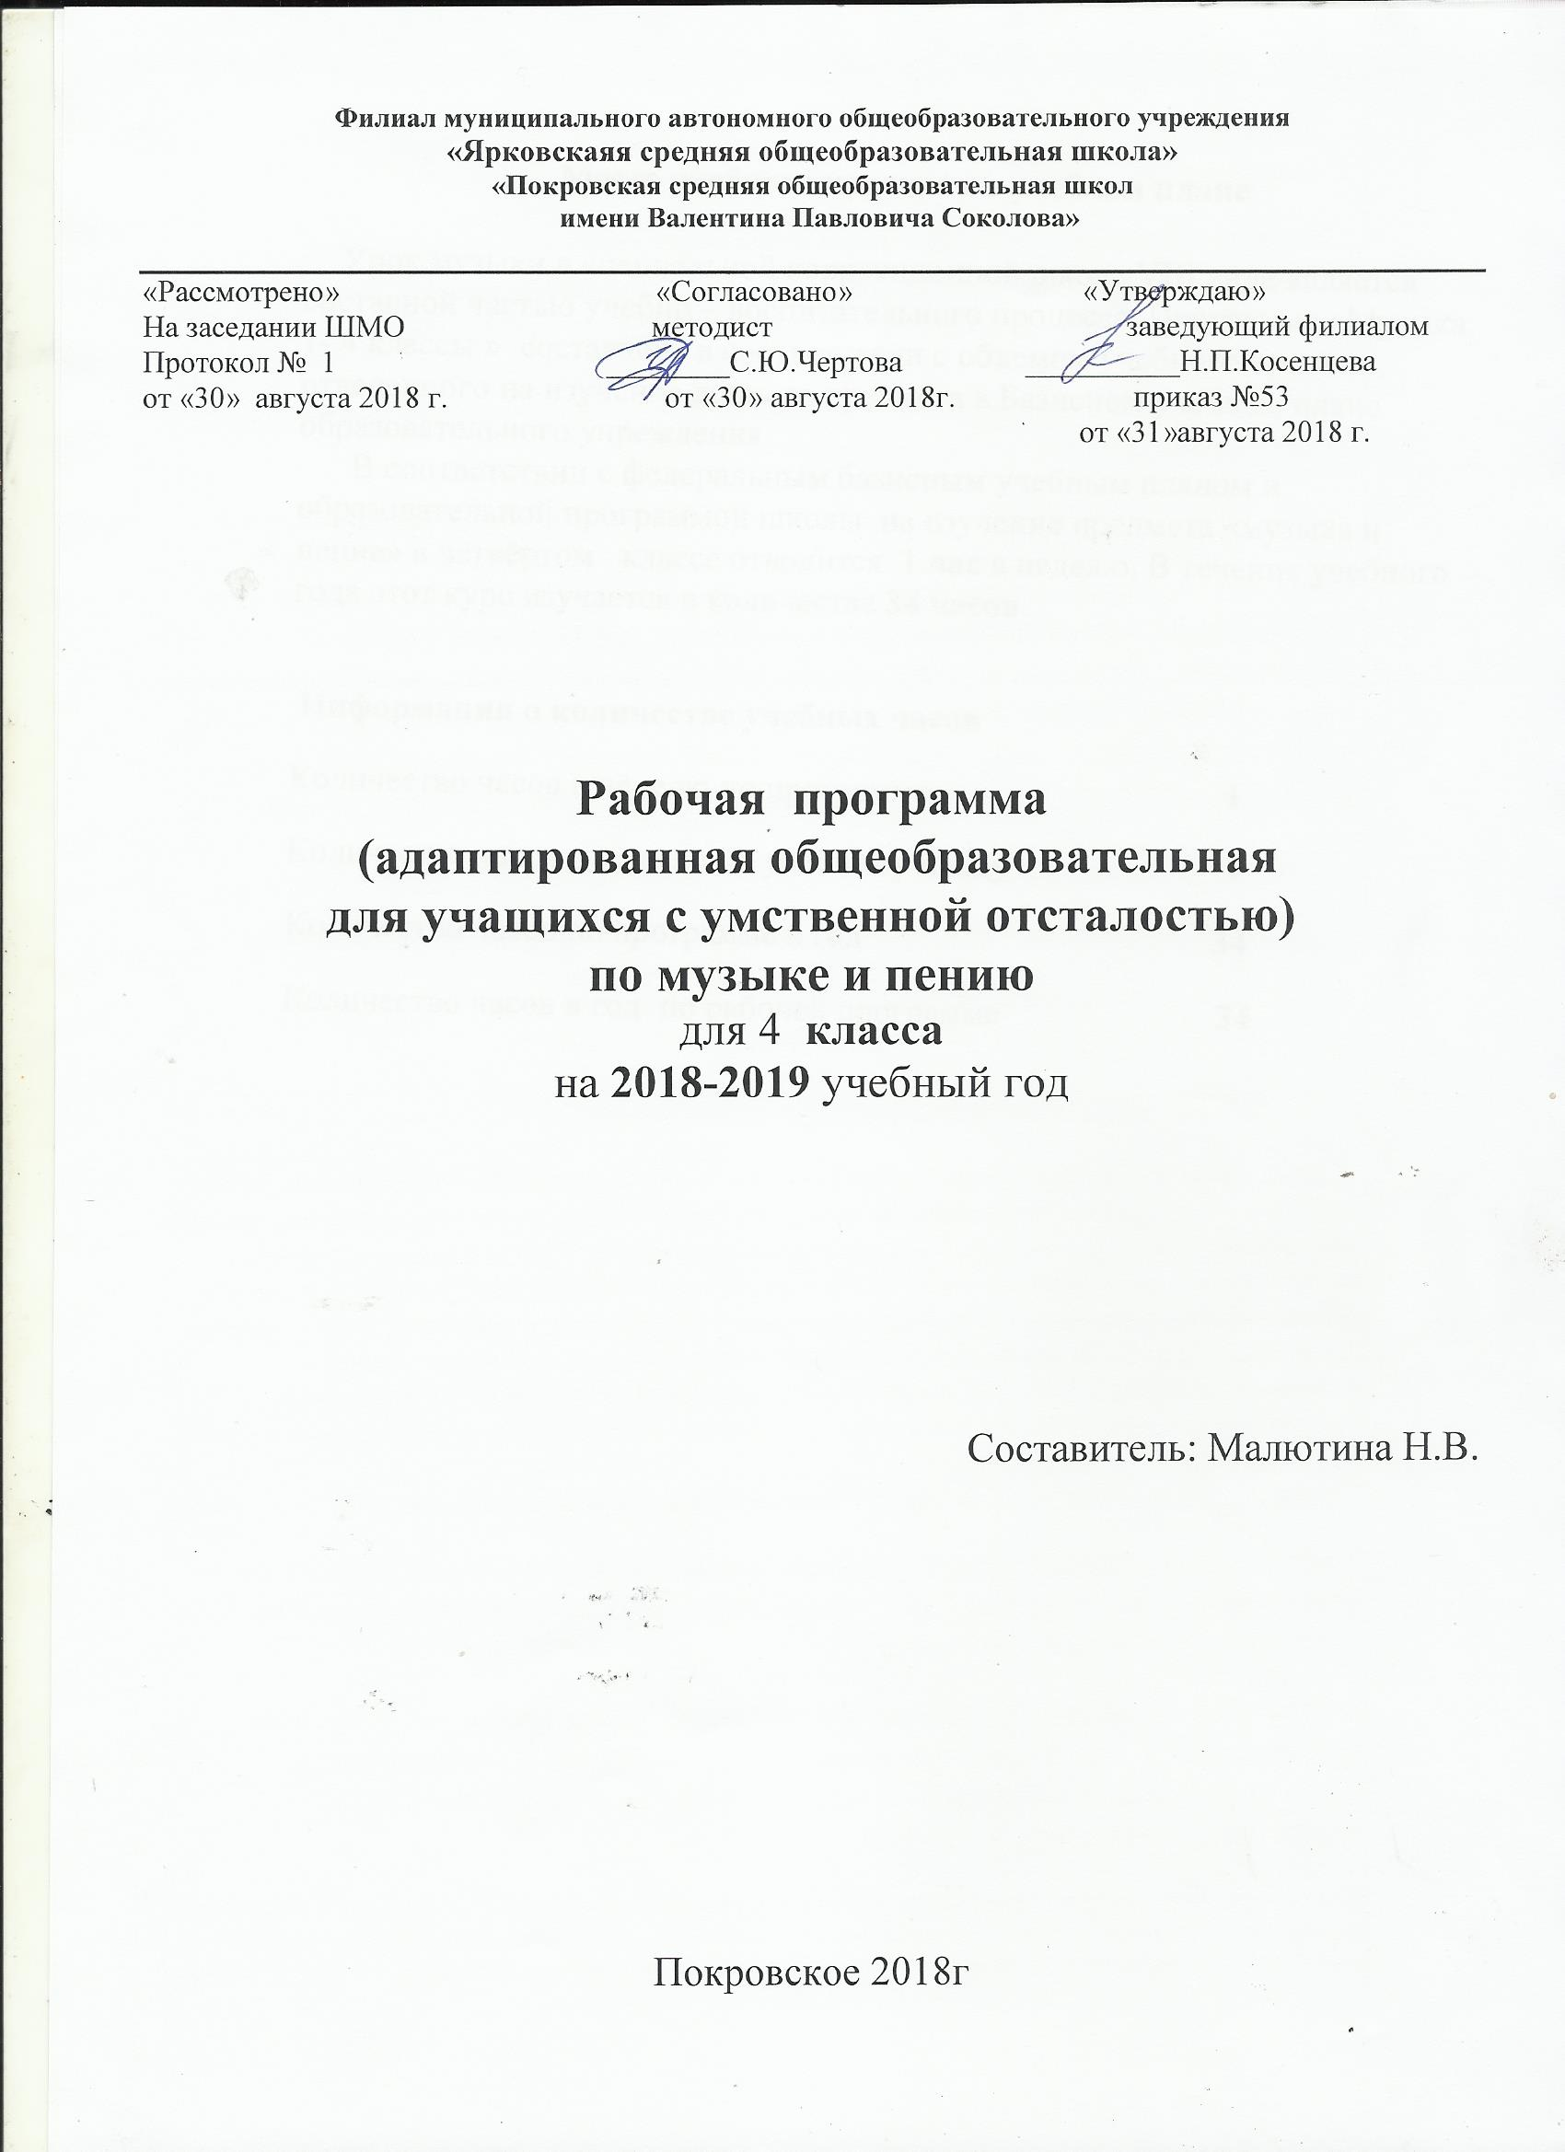

Пояснительная записка
Данная программа соответствует требованиям Федерального государственного образовательного стандарта общего образования обучающихся с умственной отсталостью (интеллектуальными нарушениями). Рабочая программа по музыке для обучающихся 1 – 4 классов VIII вида составлена на основе Программы специальных (коррекционных) общеобразовательных учреждений VIII вида: 0 -4 классы под редакцией И. М. Бгажноковой «Музыка». - СПб.: Просвещение, 2014.
Цель учебного предмета «Музыка» - формирование средствами музыки гармоничной социально - адаптированной личности ребенка с интеллектуальными нарушениями, обогащение музыкальных впечатлений детей, развитие музыкальности учащихся. Под музыкальностью понимаются умения и навыки, необходимые для музыкальной деятельности. Это умение слушать музыку, точность интонирования, умение чувствовать характер музыки и адекватно реагировать на музыкальные переживания, воплощенные в ней, умение различать такие средства музыкальной выразительности, как ритм, темп, динамические оттенки, ладогармонические особенности, исполнительские навыки.

Основными задачами реализации содержания данной программы являются:
- Формирование и развитие элементарных умений и навыков, способствующих адекватному восприятию музыкальных произведений и их исполнению.
- Развитие интереса к музыкальному искусству.
- Формирование простейших эстетических ориентиров.
Общая характеристика учебного предмета
Среди таких школьных предметов эстетического цикла, как изобразительное искусство, ритмика, танец, музыка занимает значительное место и становится неотъемлимой частью эстетического воспитания детей с нарушением интеллекта. Работа в школе с детьми с интеллектуальными нарушениями требует повышенного внимания со стороны педагога. Возможности восприятия предмета у таких детей ограниченны, но, тем не менее, они в состоянии овладеть предусмотренными данной программой навыками, понять и запомнить материал. Музыка способствует нормализации психических процессов, преодолению невротических расстройств, свойственных учащимся коррекционных школ VIII вида.
Учащиеся должны получать от урока только положительные эмоции.
Главная задача педагога музыки – придать всем видам работы с детьми эмоциональную привлекательность. Занятия музыкой способствуют развитию нравственных качеств школьника, адаптации его в обществе.
В связи с этим в основе обучения музыке и пению заложены следующие принципы:- коррекционная направленность обучения;- индивидуализация и дифференциация процесса обучения;- комплексное обучение на основе передовых психолого – педагогических технологий.
Для осуществления этих принципов учителю музыки необходимо разобраться в структуре аномального развития личности ребенка с нарушением интеллекта; оценивать уровень развития музыкальных, творческих возможностей, характер эмоциональных нарушений.

Учебно-тематический план

Пение
- Пение в диапазоне ля малой октавы – до.
- Мягкая атака как основной способ звукообразования.
- Умение петь продолжительный фразы на одном дыхании, равномерно распределяя его.
- Навыки нефорсирования звука при пении песен энергичного характера.
- Работа над чистотой унисона.
- Графическое изображение нот: до, ре, ми.
- Умение следить за движением мелодии при пении по записи на доске.
- Работа над дикцией с использованием вокальных упражнений на слоги:
ма, да, ра, гра, грэ, мэ, рэ, дэ, ми, ди, ри, гри, му, ру, ду, гру, мо, до, ро, гро и др.
- Развитие умения четко проговаривать текст в песнях с быстрым темпом.
- Пение звукоряда до мажор вверх и вниз без сопровождения и с аккомпанементом.
- Представление о выразительности динамических оттенков: форте, пиано.
- Умение осмысленно, выразительно петь выученную песню.
- Развитие навыков игры на детских музыкальных инструментах.
- Играть на металлофоне короткую песенку- попевку.
Слушание музыки
- Умение различать разные по характеру части музыкального произведения.
- Умение различать мелодию и аккомпанемент в песне.
- Знакомство с духовыми инструментами: кларнет, туба, саксофон.
- Умение различать звучание трубы и флейты.
-Формирование представлений о составе и звучании оркестра народных инструментов.
- Народные музыкальные инструменты: домра, баян, гусли, свирель, гармонь, трещетка, и др.
- Устанавливать различия в звучании симфонического, народного оркестров.
- Различать марши: военный, спортивный, праздничный, шуточный, траурный.
- Различать танцы: вальс, полька, полонез, танго.
- Выразительность и изобразительность в музыке.
Музыкальный материал для распевания
«Здравствуйте» - муз. О. Арсеневской.
«Я иду» - муз. О. Арсеневской.
«Вальс» - муз. Е. Тиличеевой.
«Пастушья песенка» - франц. нар. песня.
«Дождик, лей на крылечко» - р.н. закличка.
«Соловей, соловеюшка» - р.н.п.
«Кузнец» - муз. И. Арсеева, сл. народные.
«Как под наши ворота» - р.н.п и др.
.Логопедические распевки
«Логопедические распевки» - муз. Т.Овчинниковой.
«Задача» - муз. О.Боромыковой, сл. И. Демьянова.
«Загадка» - муз. и сл. О.Боромыковой.
«Родной край» - муз. и сл.О.Боромыковой.
«Морские волны» - муз. и сл. О.Боромыковой.
«Снежинки» - муз. и сл. О.Боромыковой.
Содержание программы

В программу включены следующие разделы: слушание музыки, хоровое пение, игра на музыкальных инструментах, музыкальная грамота.

Слушание музыки
Чтобы воспитать любовь к музыке, надо научить детей ее слушать, и обязательно в качественном исполнении. Здесь на помощь педагогу приходят технические средства воспроизведения звука (аудиозаписи), информационные компьютерные технологии. Наиболее распространенным видом представления демонстрационных материалов являются мультимедиа презентации, включающие в себя аудио и видео фрагменты.
Песня, марш и танец – основные жанры, составляющие содержание изучаемого предмета. С темой «Музыкальные жанры» учащиеся знакомятся на протяжении всех лет обучения в начальной школе. Наряду с освоением учащимися нового материала важной задачей учителя становится повторение и закрепление ранее изученного. Многократное возвращение к данной теме и ее повторение обусловлены особенностями интеллектуального, психического развития детей с ОВЗ.
Одной из задач урока музыки в школе VIII вида является коррекция эмоционально – волевой сферы ребенка. Такие темы уроков как «Музыка – язык чувств», «Настроения и чувства в музыке» знакомят детей с выразительными возможностями музыки, с музыкальными произведениями, различными по своему характеру и настроению. Анализируя характер прослушанных произведений, особое внимание необходимо уделять роли таких средств музыкальной выразительности в создании образа как мелодия, ритм, темп, динамические оттенки.
Важным средством музыкальной выразительности является тембр. Как правило, фортепиано – это первый инструмент, с которым знакомятся дети. Школьники в возрасте 7 – 9 лет хорошо различают звучание многих инструментов: балалайки, скрипки, трубы, флейты. Тембровое разнообразие способствует преодолению слуховой пассивности. Целесообразно привлекать детей к определению звучания тех или иных инструментов при прослушивании симфонических произведений. Знакомство с тембрами представлено в темах «Музыкальные инструменты», «Инструменты народного оркестра», «Инструменты симфонического оркестра».
Существует три последовательных этапа прослушивания:
- Дети ещё не понимают языка музыки, и необходимо предварительное объяснение содержания прослушиваемого произведения.
- Прослушивание произведения связано с последующим проведением беседы (о характере музыки и ее выразительных средствах) с предварительными вопросами, которые направляют внимание детей.
- Прослушивание музыкального произведения без предварительной подготовки и беседы, но данный вид работы учащимся со сложной структурой дефекта не доступен.
Музыкальный материал для слушания в данной программе представлен произведениями русских, зарубежных и советских композиторов, отличающихся доступностью, жанровым разнообразием, яркостью, красочностью музыкального образа. Исходя из спетени подготовленности, уровня интеллектуального развития, а также личностных особенностей учащихся, музыкальный репертуар для слушания может быть изменен в зависимости от местных условий.

Хоровое пение
Дети способны не только пассивно слушать музыку, но и создавать ее – петь. Известно, что хоровое пение – коллективный вид исполнительства. Занятия в хоре воспитывают в детях дисциплинированность, чувство долга и ответственность за общее дело.
На первых уроках учитель прослушивает детей, проверяет в игровой форме уровень развития их музыкального слуха и фиксирует показатели – диапазон голоса и качество интонирования.
При исполнении песен всем классом и индивидуально необходимо уделять большое внимание певческой установке, технике правильного дыхания, звукообразованию и дикции.
Особенностью развития детей с нарушением интеллекта является наличие дефектов произношения, небольшой словарный запас, что мешает им понять и усвоить текст песни. Поэтому работа над дикцией является основной формой работы на уроках музыки в начальной школе. Под хорошей дикцией подразумевается четкое и ясное произношение, чистое звучание каждой гласной и согласной в отдельности, а также чистое звучание слов и фраз в целом. На качество дикции влияет способ звукообразования, степень развития певческого дыхания, артикуляционного аппарата и владения фразировкой. Главная задача педагога – научить детей правильно артикулировать звуки, сливая их в слоги и слова, практически применять правила культуры речи (верное ударение в слове), правила логики речи (выделение основного, ударного слова, помогающего понять смысл фразы).
Программой предусмотрена систематическая работа над четким и ясным произношением текста. Можно рекомендовать ряд попевок, состоящих из 3 -5 звуков, в диапазоне от примы до терции на слоги: лю, ду, лё, ми, мэ, ма, му, ди, да, ра и др.
Перед исполнением песен важная роль отводится подготовке голосового аппарата к пению, т.е. распеванию.
Систематическое использование упражнений, направленных на расширение диапазона голоса, развитие звуковысотного слуха, певческого дыхания, чистоты интонации способствует развитию естественного, легкого звучания голоса.
Данная программа предполагает использование логопедических распевок и логоритмических упражнений на уроках музыки в начальной школе. Использование логопедических распевок, направленных на автоматизацию и дифференциацию свистящих и шипящих звуков, гласных и согласных звуков, развитие фонематического слуха и т.д. существенно улучшает состояние речевой моторики детей. Необходимость включения логоритмических упражнений в коррекционно – образовательный процесс обусловлена ее высокой эффективностью для речевого развития, положительной эмоциональной окрашенностью, доступностью танцевально – ритмических движений, сопровождаемых скороговорками, чтением стихов, пением. С помощью таких распевок и упражнений у детей с нарушением интеллекта развивается моторика мелких мышц кисти, крупная моторика, формируется умение запоминать порядок движений, обогащается внимание, память, выразительность речи, произношение. Учитель музыки должен тесно сотрудничать с логопедом, работающим с детьми в школе. Отбирая упражнения для распевания, учителю музыки необходимо учитывать рекомендации специалиста.
На уроке музыки актуально, возможно и необходимо использовать современные здоровьесберегающие технологии в игровой форме. Привычные виды музыкальной деятельности можно разнообразить с пользой для здоровья. Например, начинать каждый урок с жизнеутверждающей валеологической песенки – распевки, дающей позитивный настрой на весь день.Несложный добрые тексты и мелодия, состоящая из звуков мажорной гаммы, поднимают настроение, улучшают эмоциональный климат на уроке, подготавливают голос к пению.
Программой предусмотрены валеологические песенки –распевки (О. Арсеневской), упражнения для развития голоса и музыкального слуха, а также коррекции речевых нарушений у детей начальной школы. Предлагаемый материал может использоваться в качестве рекомендуемого содержания, дополняться, изменяться.
Календарно-тематическое планирование

№ | Название раздела.  Тема урока. | Кол.  часов | Дата
 |  |  | ПЛАН | ФАКТ
 | В МИРЕ МУЗЫКИ  «Здравствуй, школа» - муз. В. Алексеева, сл. М. Филатовой. | 1
 | «Ябеда – корябеда» - муз. В. Шаинского, сл. Ю.Энтина. | 1
 | «Здравствуй, Родина моя!» - муз. Ю. Чичкова, сл. К.Ибряева. | 1
 | «Осенняя песенка» - муз. и сл. Н. Маслухиной. | 1
 | «Постучалась осень» - муз. и сл. М. Еремеевой | 1
 | «Детство» - муз. Е. Филипповой, сл.В.Степанова. | 1
 | «Смешной человечек» - муз. А. Журбина, сл. П. Синявского | 1
 | «Гномик» - муз. О. Юдахиной, сл. В. Татаринова. | 1
 | «Елочка моя» - муз. и сл. М. Андреевой. | 1
- -13 | «Новогодние пожелания» - муз. и сл. Т. Хижинской и др. | 4
14 | «Земля полна чудес» - муз. Е. Зарицкой, сл. М. Пляцковского. | 1
15 | «Дорогие бабушки и мамы» - муз. И. Бодраченко, сл. З. Александровой. | 1
16 | «Мы хотим, чтоб птицы пели» - муз. Я. Жабко, сл. Е. Каргановой. | 1
17 | «Ласточка» - муз. В. Шаинского, сл. И. Шаферана. | 1
18 | «Скворушки» - муз. В. Филатовой, сл. В. Семернина. | 1
19 | «Солнечная капель» - муз. С. Соснина, сл.И. Вахрушевой. | 1
20 | «Вальс для мамы» - муз. и сл. Н. Суховой и др. | 1
21 | «Салют Победы» - муз. и сл. В. Шестаковой. | 1
22 | «Веселый оркестр» - муз. Н. Лукониной, сл. Л. Чадовой. | 1
23 | «Гармошка – говорушка» - муз. и сл. З. Роот. | 1
24 | «Родная песенка» - муз. Ю. Чичкова, сл.П. Синявского | 1
25 | «Здравствуй, лето!» - муз. и сл. О. Боромыковой. | 1
26 | «Балалайка» - муз. и сл. З. Роот. | 1
27 | «Страна волшебников» - муз. и сл. М. Мишаковой | 1
28 | «Из чего же, из чего же» - муз. Ю. Чичкова, сл. Я. Халецкого. | 1
29 | «Чему учат в школе» - муз. В. Шаинского, сл. М. Пляцковского. | 1
30 | «Вот уж зимушка проходит» - р.н.п. | 1
31 | «Как у наших у ворот» - р.н.п. | 1
32 | «В гостях у вороны» - муз. М. Раухвергера, сл. М. Кравчука. | 1
33 | «Блины» - р.н.п. | 1
34 | «В лодке» - муз. М. Раухвергера, сл. О. Высотской и др.(на выбор учителя) | 1
 | Всего: | 34

